Tillsynsbegäran – information om höga naturvärden och fridlysta arter i avverkningsanmälan A 24078-2025 i Skellefteå kommun

Detta dokument behandlar höga naturvärden i avverkningsanmälan A 24078-2025 i Skellefteå kommun. Denna avverkningsanmälan inkom 2025-05-19 13:15:53 och omfattar 6,7 ha.

Vi begär härmed att Skogsstyrelsen fattar beslut enligt miljöbalken som säkerställer att skogens höga naturvärden bevaras samt säkerställer att EU-lagstiftning efterlevs och att artskyddsbrott förhindras. Vi önskar även ta del av de ställningstaganden och beslut som myndigheterna meddelar till följd av aktuell avverkningsanmälan och föreningens inlaga (se 34 § förvaltningslagen).

Nedan beskrivs fynd av naturvårdsarter och fridlysta arter som gjorts i det avverkningsanmälda området. I BILAGA 1 finns artfakta om fridlysta arter.

# Naturvårdsarter

I avverkningsanmälan har följande 18 naturvårdsarter hittats: kolticka (EN), urskogsporing (EN), blanksvart spiklav (NT), blå taggsvamp (NT), blågrå svartspik (NT), dvärgbägarlav (NT), garnlav (NT), kolflarnlav (NT), nordtagging (NT), stjärntagging (NT), talltita (NT, §4), vedskivlav (NT), dropptaggsvamp (S), luddlav (S), nästlav (S), vedticka (S), lavskrika (§4) och tjäder (§4). Av dessa är 12 rödlistade. För rödlistade arter har rödlistekategorin angivits inom parentes. Arter som är signalarter enligt Skogsstyrelsen har markerats med (S). För fridlysta arter anges även paragrafen i Artskyddsförordningen som arten är fridlyst enligt.

De påträffade naturvårdsarterna är ett tydligt kvitto på att detta rör sig om en skog med höga naturvärden. I Figur 1 visas en karta över det avverkningsanmälda området, där samtliga fyndplatser för naturvårdsarter som finns registrerade på Artportalen har markerats.

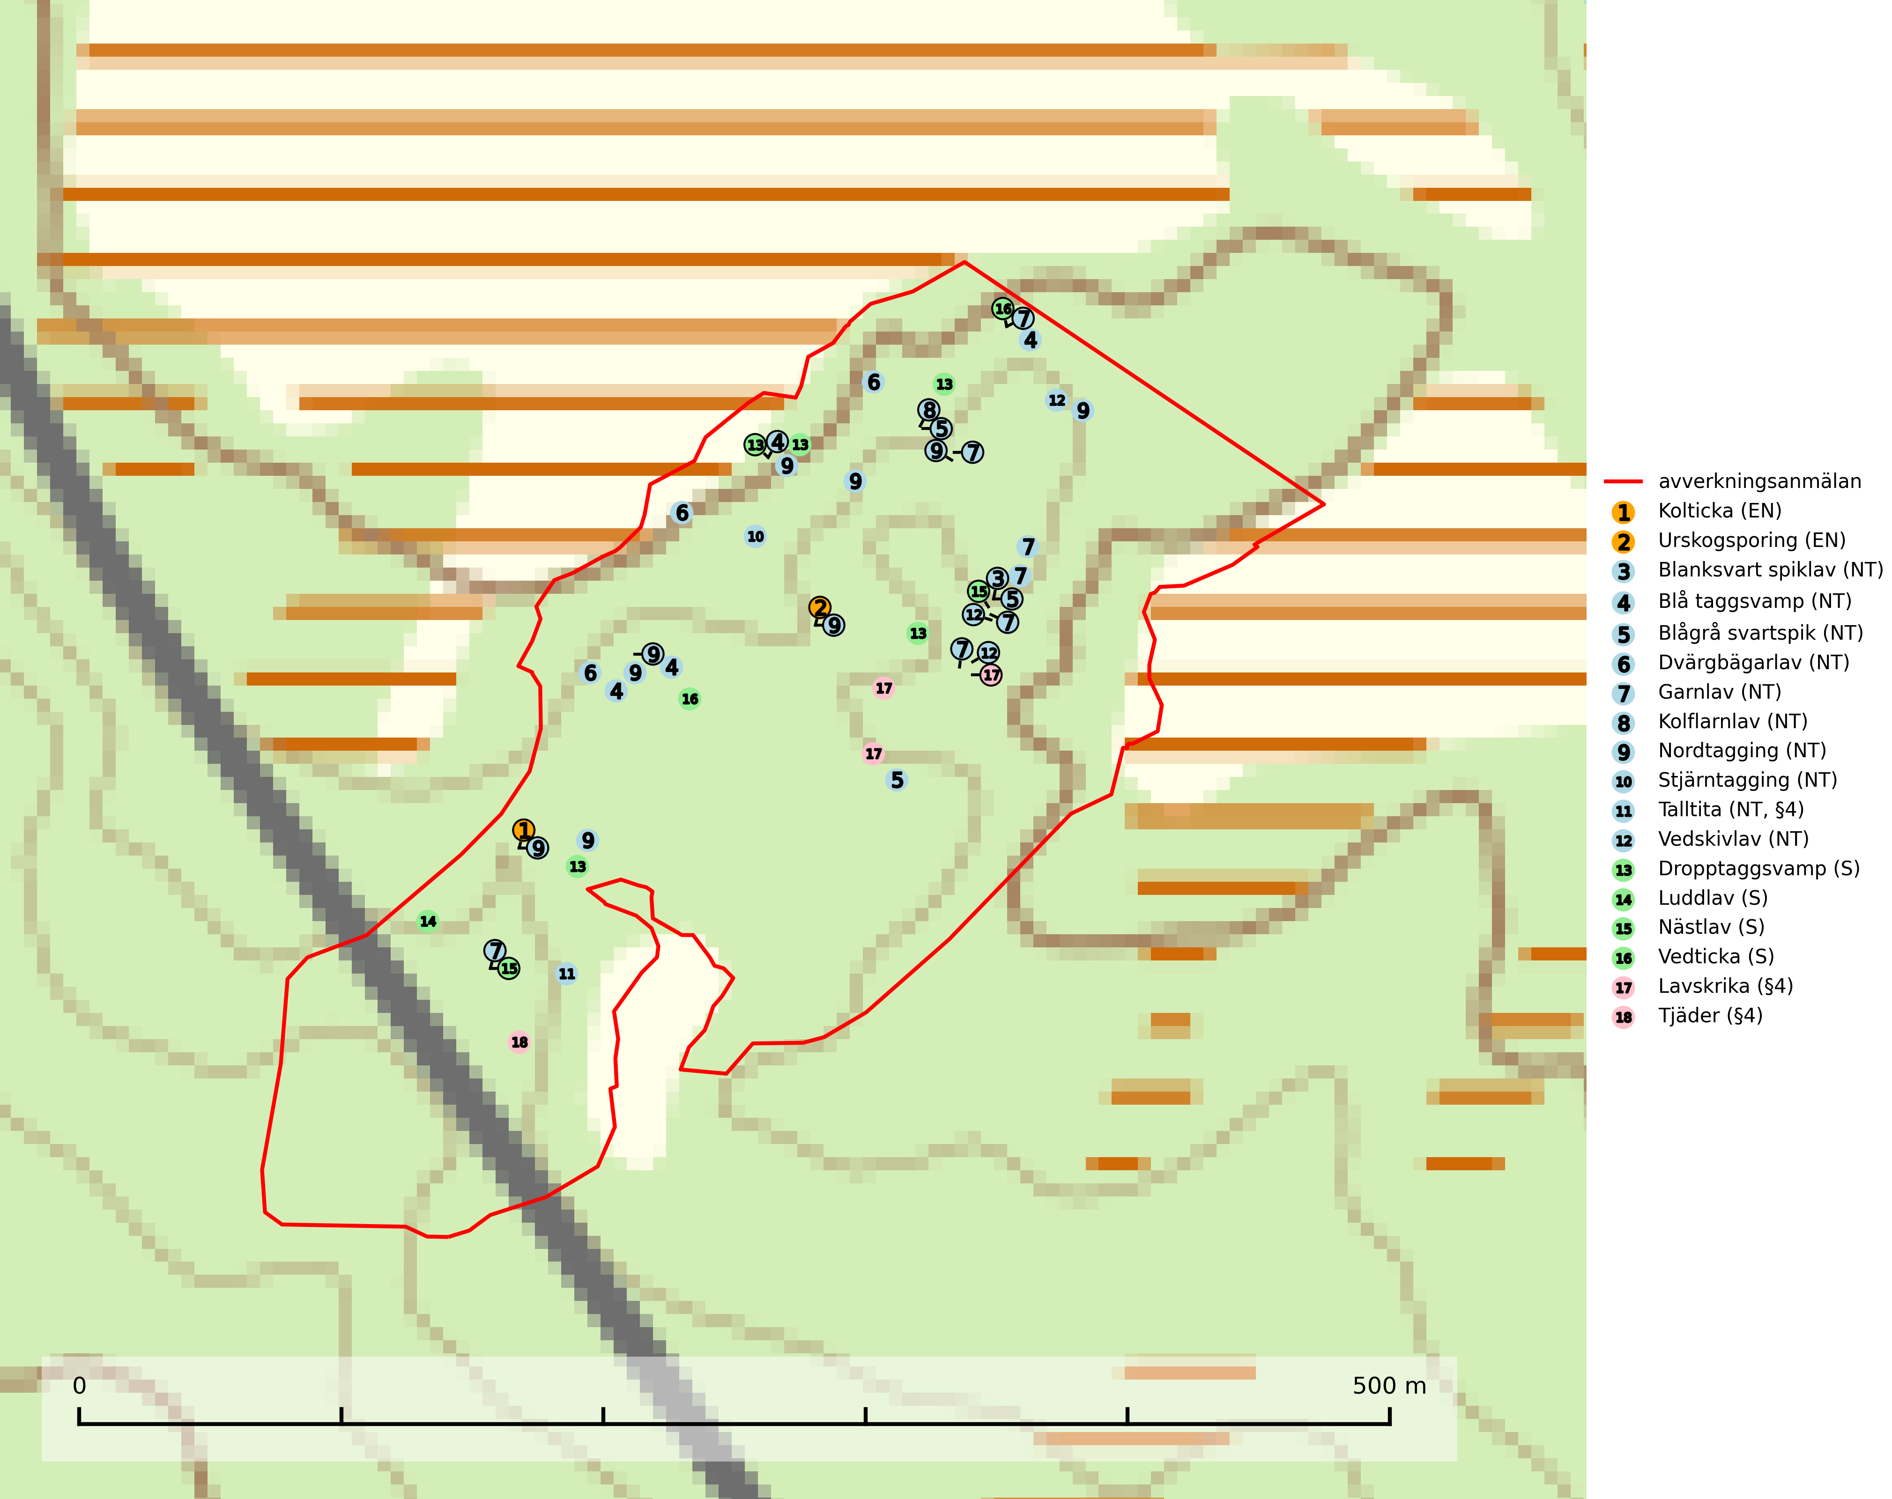

Figur 1. Fyndplatser för naturvårdsarter i det avverkningsanmälda området (röd linje). Markörer utan svart kant är placerade på fyndplatsen. Markörer med svart kant är placerade vid sidan av fyndplatsen och har ett svart streck som visar fyndplatsens exakta position. Kartans mittpunktskoordinat är N 7232701, E 753988 i SWEREF 99 TM.

**Blanksvart spiklav (NT)** förekommer på torr, hård, gammal kärnved men även på äldre ytved av tall i naturskogsartade bestånd med begränsad brandpåverkan och ostörd hydrologi. Skogsbruksåtgärder på eller i närheten av lokaler med blanksvart spiklav utgör ett hot. Naturskogsartade öppna tall- och barrblandskogar med blanksvart spiklav indikerar höga biologiska värden och bör bevaras (SLU Artdatabanken, 2024).

**Blågrå svartspik (NT)** växer på torr, hård ved av gamla, solbelysta torrakor, högstubbar av tall och grova döda grenar på levande tallar i öppna bestånd av naturskogskaraktär. Nästan alltid rör det sig om tjärrika torrträd och högstubbar (töreved, keloträd) som kan vara en bra bit över hundra år, i vissa fall sannolikt hundratals år gamla. Skogsbruk är idag det allvarligaste hotet. Ett långsiktigt hot är att nybildningen av gamla torrakor och högstubbar är en långsam process vilken ofta är beroende av skogsbrand. Nytt substrat bildas numera sannolikt nästan inte alls då antalet naturliga skogsbränder har minskat drastiskt på grund av effektivare brandbekämpning. Döda träd som lämnas efter avverkning är inte lämpliga för arten, eftersom dessa träd inte varit utsatta för skogsbrand och bildat tjärrik ved. Skogsbruksåtgärder på eller i närheten av växtplatserna bör undvikas. Naturskogsartade skogar med förekomst av arten indikerar höga biologiska värden och bör bevaras. Blågrå svartspik har en mycket begränsad utbredning utanför de nordiska länderna varför dessa länder har ett speciellt ansvar för arten (SLU Artdatabanken, 2024).

**Blå taggsvamp (NT)** är en karaktärsart i såväl örtrika kalkbarrskogar som i torra sandtallskogar där det föreligger gammal skog med långvarig trädkontinuitet. Är sällsynt och mycket kravfull i södra och mellersta Sverige. Den hotas främst av skogsavverkning och tycks försvinna efter slutavverkning, markberedning och plantering. I kalkgranskogar verkar arten vara mycket känslig. Granskogar med arten bör formellt skydddas (SLU Artdatabanken, 2024; Nitare & Skogsstyrelsen, 2019).

**Dvärgbägarlav (NT)** förekommer över hela Sverige på gammal hård ved, huvudsakligen på tall men i södra Sverige även på ek. Veden utgörs framförallt av grova stubbar, lågor och grenar. Substratet har blivit sällsyntare och nybildning av substrat sker bara i begränsad omfattning. Arten hotas av att grova lågor blir allt sällsyntare i dagens kulturskogar samt att nybildningen av lämpliga substrat går mycket långsamt. En riklig tillgång på gamla tall- eller eklågor måste säkerställas på artens lokaler (SLU Artdatabanken, 2024; Nitare & Skogsstyrelsen, 2019).

**Garnlav (NT)** är en utpräglad barrskogsart som ibland kan drapera träden i norrländska grannaturskogar med hög luftfuktighet. Den förekommer även i talldominerade bestånd där den, förutom i trädens grenverk, påträffas hängande över ojämnheter i tallbarken. Arten har minskat starkt i södra och mellersta Sverige och den minskar även i sitt nordliga utbredningsområde. Orsaken till tillbakagången beror främst på slutavverkningar av naturskogsartade skogar. Bestånd med riklig förekomst bör regelmässigt sparas. Garnlav är värdväxt för den mycket sällsynta och akut hotade fjärilen barrskogslavfly (CR) som hör hemma i boreala barrskogar med riklig förekomst av värdväxten. Tidigare kunde arten konstateras årligen på flera platser vid Dala-Floda i Dalarna innan lokalerna kalavverkades. Senaste fyndet i landet av barrskogslavfly är från år 2000 då den påträffades vid Högberget i Sollefteå kommun (SLU Artdatabanken, 2024).

**Kolflarnlav (NT)** är brandberoende och växer nästan uteslutande på kolad hård kärnved av tall. Etableringen verkar ske först 100–300 år efter brand och nytt substrat nybildas i mycket begränsad omfattning. Avverkning av tallskog av naturskogskaraktär med spår av återkommande bränder är ett hot och mängden lämplig ved att växa på för arten minskar dels på grund av naturlig nedbrytning men framförallt på grund av att det förstörs i samband med slutavverkningar, gallringar och markberedning. Såväl kolflarnlav som mörk kolflarnlav har glänsande bålfjäll och förekommer främst i tall- och blandbarrskogar av naturskogskaraktär med spår av återkommande bränder. Skogar som dessa hyser höga biologiska värden och bör skyddas (SLU Artdatabanken, 2024).

**Kolticka (EN)** är starkt hotad art som endast växer på brända ytor av grova tallågor, ett substrat som blir alltmer sällsynt och numera bara påträffas i gammal barrskog. Svampens växtplatser bör undantas från skogsbruk och man bör lägga särskild vikt vid att spara gamla tallar. De kända lokalerna bör övervakas och om behov föreligger ges juridiskt skydd. För att säkerställa artens fortlevnad är det eftersträvansvärt att bränna lämpliga skogspartier och låta den brända veden ligga kvar. På sikt är bristen på lämpligt substrat i det kringliggande landskapet ett hot mot artens fortlevnad (SLU Artdatabanken, 2024).

**Nordtagging (NT)** växer främst på tallågor av grövre dimensioner och påträffas huvudsakligen i äldre skog som inte kalavverkats. Nordtaggingen missgynnas av att områden med äldre tallskog har minskat starkt. Bekämpning av skogsbränder, samtidigt som skogsbruket omvandlar naturligt glesa tallbestånd till likartade och betydligt tätare bestånd, har missgynnat arten. Bristen på gamla tallågor utgör på sikt ett allvarligt hot och återskapandet av lämpliga biotoper tar mycket lång tid. Områden med olikåldriga bestånd av tall och med stort inslag av äldre träd bör undantas från skoglig produktion (SLU Artdatabanken, 2024).

**Stjärntagging (NT)** signalerar inom hela sitt utbredningsområde höga naturvärden. Svampen är uttorkningskänslig och beroende av ett oförändrat fuktigt mikroklimat. Den är även beroende av en ständig tillgång på död ved i olika nedbrytningsstadier, dock ej nödvändigtvis grova träd. Tidigare påverkan på miljön måste dock ha varit så skonsam att det naturliga skogsekosystemet till stora delar har bevarats. Minskningstakten för den svenska populationen bedöms vara nära gränsvärdet för Sårbar (VU) (SLU Artdatabanken, 2024; Nitare & Skogsstyrelsen, 2019).

**Urskogsporing (EN)** är en starkt hotad art som växer på lågor av barrträd, företrädesvis tall, mer sällan gran. Den är hittills bara påträffad i äldre skogsbestånd med tydlig naturskogskaraktär. Urskogsporingen är förmodligen gynnad av brand och den typ av ved som arten växer på nyskapas knappast alls i modernt skogsbruk. Kända lokaler måste skyddas och undantas från skogsbruk (SLU Artdatabanken, 2024).

**Vedskivlav (NT)** växer på gammal, torr, exponerad, hård kärnved av framförallt tall i naturskogsartade bestånd. Avverkning av tallskog av naturskogskaraktär med spår av återkommande bränder är ett hot. Mängden lämplig ved att växa på för vedskivlav minskar, dels på grund av naturlig nedbrytning men framförallt på grund av att de förstörs i samband med slutavverkningar, gallringar och markberedning. Tall- och blandbarrskogar av naturskogskaraktär med spår av återkommande bränder bör skyddas (SLU Artdatabanken, 2024).

# Fridlysta arter

Följande fridlysta arter har sina livsmiljöer och växtplatser i den avverkningsanmälda skogen: talltita (NT, §4), lavskrika (§4) och tjäder (§4).

Observera att medlemsländerna är skyldiga att agera i enlighet med EU:s fågeldirektiv där det uttryckligen står att direktivet gäller för fåglar samt för deras ägg, bon och **livsmiljöer** (artikel 1). Vidare att de åtgärder som vidtas inte får leda till en försämring av den nuvarande situationen beträffande bevarandet av de fågelarter som avses i artikel 1 (artikel 13). Fågeldirektivet är styrande för tillsynsansvariga myndigheters ärendehantering, ställningstaganden och beslutsfattande.

**Lavskrika (§4)**, prioriterad art i Skogsvårdslagen, är en mycket stationär fågel, som häckar i äldre, slutna och hänglavsrika barrskogar. Reviren är livslånga med hemområden som varierar mellan 50 och 150 ha. Inom ett revir av hög kvalitet finns det som regel ett eller flera kärnområden (1–20 ha) med relativt tät flerskiktad granskog. Arten missgynnas när flerskiktad skog omförs till enskiktade bestånd och även röjning och hård gallring är starkt negativt. Lavskrikan har relativt stora hemområden och försvinner när den äldre skogen fragmenteras, särskilt allvarligt är när kärnområdena avverkas. (Skogsstyrelsen 2016). Populationen har minskat med 20–40 % de senaste 30 åren. Arten försvinner successivt framför allt vid dess utbredningsgränser (SLU Artdatabanken, 2021).

**Talltita (NT, §4)**, rödlistad som nära hotad och prioriterad art i Skogsvårdslagen har häckningsrevir i anmälan. Arten har minskat kraftigt de senaste 30 åren och minskningstakten innevarande 10-årsperiod beräknas till 20 (10–30) %. Talltitan är synnerligen trogen sitt cirka 15 hektar stora revir och är beroende av flerskiktade olikåldriga skogar för att kunna föda upp sina ungar. Talltitan försvinner om dess livsmiljö kalavverkas (Eggers & Low (2014); Ekman (1979); Griesser et al (2007); Klein (2020); Siffczyk et al (2003); SLU Artdatabanken (2021).

I BILAGA 1 finns mer detaljerad information om ekologi samt krav på livsmiljö hos fridlysta arter.

BILAGA 1 – Fridlysta arter

# Lavskrika – ekologi samt krav på livsmiljön

Lavskrikan är fridlyst enligt 4 § artskyddsförordningen (2007:845) och ingår i förteckningen över prioriterade arter i Skogsstyrelsens föreskrifter och allmänna råd (SKSFS 2011:7) bilaga 4.

I Skogsstyrelsens vägledning för hänsyn till fåglar står bland annat att: *“Reviren är livslånga med hemområden som varierar mellan 50 och 150 ha. Hemområdena har inga fasta gränser utan det handlar mera om de yttre gränserna för familjegruppernas rörelser. Lavskrikan undviker att förflytta sig över stora öppna områden och hemområdesstorleken är därför större i områden fragmenterade av hyggen och yngre skog än i områden med i sammanhängande äldre skog. Det finns studier som antyder att det inom ett revir bör finnas maximalt 15 % öppna ytor och ungskog. Inom ett revir av hög kvalitet finns det som regel ett eller flera kärnområden (1–20 ha) med relativt tät flerskiktad granskog.”* Vidare att: *“Arten missgynnas när flerskiktad skog omförs till enskiktade bestånd. Även skogsskötsel med återkommande röjning och hård gallring är starkt negativt. Lavskrikan har relativt stora hemområden och försvinner när den äldre skogen fragmenteras, särskilt allvarligt är när kärnområdena avverkas.”* (Skogsstyrelsen 2016).

Populationen har minskat med 20–40 % de senaste 30 åren, men i Svensk Fågeltaxerings standardrutter varierar antalet kraftigt och ingen minskning kan skönjas de senaste 18 åren. Arten försvinner successivt framför allt vid dess utbredningsgränser (SLU Artdatabanken, 2022).

## Referenser – lavskrika

Skogsstyrelsen, 2016. *Vägledning för hänsyn till fåglar – lavskrika.* https://www.skogsstyrelsen.se/globalassets/lag-och-tillsyn/artskydd/vagledningar-for-hansyn-till-faglar/lavskrika-vagledning-hansyn.pdf

SLU Artdatabanken, 2021. *Artfaktablad. Naturvård – artfakta.* SLU Artdatabanken, Uppsala

# Talltita – ekologi samt krav på livsmiljön

Talltita är rödlistad som NT, fridlyst och prioriterad art i Skogsvårdslagen. Den omfattas av EU:s fågeldirektiv. Arten har minskat kraftigt de senaste 30 åren och minskningstakten innevarande 10-årsperiod beräknas till 20 (10–30) % (SLU Artdatabanken, 2022).

Talltita föredrar större sammanhängande barrskogar, och finns såväl i tallskog som granskog och i lövblandad barrskog. Skogens struktur är viktig och ska helst vara flerskiktad med riklig underväxt av mindre granar, björk och andra lövträd och buskar. Tillgång på murknande högstubbar är särskilt viktig, eftersom talltitan helst själv hackar ut sitt bohål (SLU Artdatabanken, 2022).

Det finns flera studier som visar att talltita är känslig för gallring och inte överlever när dess livsmiljö kalavverkas (Eggers and Low, 2014; Griesser et al., 2007; Klein, 2020). Talltitans revir är förhållandevis stora, 10–20 hektar och arten missgynnas när skogen fragmenteras. Kalavverkning av större delar av reviret innebär att det överges (Artdatabanken, 2021).

Talltitan är synnerligen trogen sitt revir så länge paret lever och biotopen förblir intakt. Paret stannar i sitt revir året om. En förlust av ett revir har därför en stor inverkan på den lokala populationen och trakthyggesbruket anses vara orsak till den svenska populationens kraftiga minskning. Talltiteparets revirtrohet innebär att närhelst under året man observerar en adult talltita så ingår denna plats i reviret (Siffczyk et al., 2003; Ekman, 1979).

## Referenser – talltita

Eggers, S., Low, M., 2014. *Differential demographic responses of sympatric Parids to vegetation management in boreal forest.* For. Ecol. Manage. 319, 169–175.

Ekman, J., 1979. *Coherence, composition and territories of winter social groups of the Willow Tit Parus montanus and the Crested Tit P. cristatus.* Ornis Scandinavica, 10, pp 56–68

Griesser, M., Nystrand, M., Eggers, S., Ekman, J., 2007. *Impact of forestry practices on fitness correlates and population productivity in an open-nesting bird species.* Conserv. Biol. 21, 767–774. https://doi.org/10.1111/j.1523- 1739.2007.00675.x

Klein, J., 2020. *The forgotten forest – On thinning, retention, and biodiversity in the boreal forest.* Doctoral Thesis No. 2020:50

Siffczyk, C., Brotons, L., Kangas, K., Orell, M., 2003. *Home range size of willow tits.* Oecologica, 136, 635–642 (2003)

SLU Artdatabanken, 2021. *Artfaktablad. Naturvård – artfakta.* SLU Artdatabanken, Uppsala

# Tjäder – ekologi samt krav på livsmiljön

Tjäder (§4) är en utpräglad skogsfågel knuten till större sammanhängande barrskogsområden. Tupparna och hönorna utnyttjar till viss del olika miljöer, och habitatvalet varierar dessutom mellan olika delar av året. För att det ska finnas livskraftiga tjäderbestånd krävs funktionella skogslandskap med en blandning av uppvuxen, gles och luckig skog, täta sumpskogar, myrar och andra små våtmarker (Skogsstyrelsen, 2019).

Arten försvinner när skogen fragmenteras och den sammanlagda arealen hyggen och andra öppna områden blir för stor. Ett småskaligt och försiktigt virkesuttag genom hyggesfria metoder kan i vissa fall vara möjligt i området inom 200 m från lekcentrum. Längre ut från lekcentrum, inom 200–500 m bör den avverkade ytan inte överskrida 1 hektar för att undvika alltför stora och snabba förändringar (Skogsstyrelsen, 2019).

## Referenser – tjäder

Skogsstyrelsen, 2019. *Vägledning för hänsyn till fåglar – tjäder.* https://www.skogsstyrelsen.se/globalassets/lag-och-tillsyn/artskydd/vagledningar-for-hansyn-till-faglar/tjader-vagledning-hansyn2.pdf